План урока.
Дата проведения: 12.12.19г.
Группа: Т – 372
Тип открытого урока: комбинированный.
Цели урока:
Образовательные:
- познакомить обучающихся с лексикой и терминами по специальности, отрабатывать навыки чтения, активизировать в речи студентов изученные лексические единицы.
Развивающие:
- развивать навыки устной и письменной речи на языке, навыки произвольного внимания, запоминания и обобщения.

Воспитательные:
- воспитывать умение работать в группе и индивидуально, формировать умения слушать, понимать и уважать чужое мнение.
Оснащение: интерактивный комплекс, презентация в Power Point, раздаточный материал.
Ход урока (1 час):
I.Организационный этап. 5 мин.
1. Проверка посещаемости, диалог с обучающимися,
2.Сообщение целей и задач урока.
II. Фонетическая зарядка. Чтение диалога. 2 мин.
III. Проверка домашнего задания - чтение наизусть диалога по ролям. 15 м.
IV. Закрепление пройденного материала.
1. Упр.№ 5 (самостоятельно) 15 мин.
V. Проверка выполненного упражнения. 8 мин.

Ход урока (2 час):
I. Организационный этап: сообщение темы и цели урока. 2 мин.
II. Изучение нового материала.
1.Чтение новых слов на ИД 5м.
2. Чтение и перевод текста по специальности “Automobile production” 15мин
Ш. Закрепление новой лексики.
1.Выполнение упр.№8 (устно) на ИД 5мин.
2.Выполнение упр.№18 – самостоятельно с взаимопроверкой
( на фоне песни “Автомобили”). 5 мин.
3.Выполнение упр. № 6 на ИД (устно). 5 мин.
IV. Подведение итогов. 3 мин.
V. Рефлексия. 4мин.
VI. Домашнее задание – выучить новую лексику, закончить упр.№18 1мин.

1 час.
I. Организационный этап.
1. Проверка посещаемости, диалог с обучающимися:
Teacher: Good morning, students! I am glad to see you.
Students: Good morning, teacher! We are glad to see you too.
Teacher: Thank you! Sit down. Who is on duty today?
Student: I am on duty today.
Teacher: What date is it today?
Student: Today is the 12 of December.
Teacher: What day of the week is it today?
Student: Today is Thursday.
Teacher: Who is absent?
Student: All are present.
Teacher: What season is it now?
Student: It is winter.
Teacher: What is the weather like today?
Student: The weather is fine.
2. Сообщение целей и задач урока:
Teacher: The theme of our lesson is “Automobile production”. Today we’ll get to know the new terms and words about your specialty. We’ll read and translate the text “Automobile production” and do some exercises. But at first, let’s check in the home task.
II. Фонетическая зарядка. Чтение диалога.
A.: Which season do you like best of all?
B.: I like summer. I’m a good swimmer and I like boating. A.: I think winter is as good as summer. Don’t you like skiing or skating on a clear winter day?
B.: Yes, but I haven’t got enough time to go skiing, and I can’t skate at all.
A.: Are you going for a holiday in the summer this year?
B.: I’m afraid not. I shall be having my holiday in the autumn. I hope it won’t be
raining all the time.
A.: Then you should go to the South. They say autumn is the best season there. There is also a lot of fruit there at that time of year. I’m sure you’ll enjoy your holiday in the autumn.
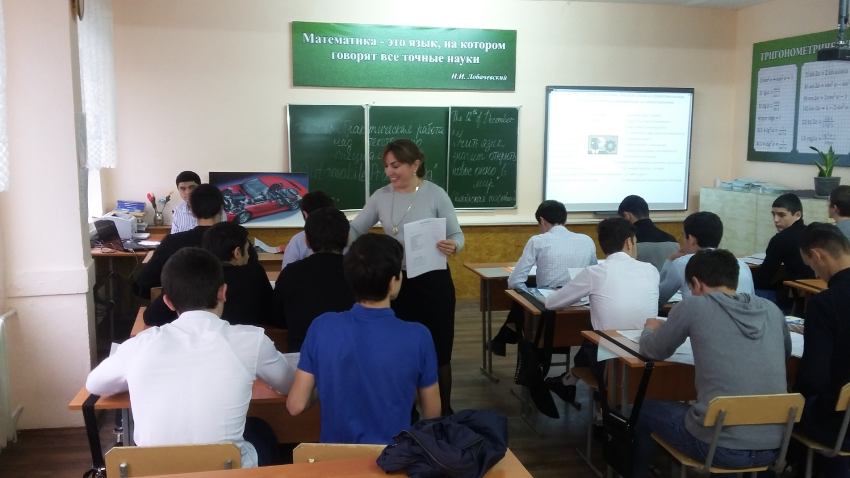

III. Проверка домашнего задания – чтение наизусть диалога по ролям.
IV. Закрепление пройденного материала.
Мы на прошлых уроках с вами изучали тему « Степени сравнения наречий и сравнительные конструкции as … as, not so … as». Сегодня выполним небольшое упражнение на закрепление пройденного материала.
Open your books at page 270 and do exercise V yourself.
V. Проверка выполненного упражнения.
1. Her husband is as old as yours. Ее мужу столько же лет, сколько и вашему.
2. His daughter is not so young as mine. Его дочь не такая молодая, как моя.
3. Are there as many places of interest in Moscow as there are in Leningrad? В Москве столько же достопримечательностей, как в Ленинграде?
4.This building is not so high as our Institute. Это здание не такое высокое, как наш институт.
5.”Is Lesson Sixteen as simple as Lesson Fifteen?” “ No, Lesson Fifteen is not so simple as Lesson Sixteen, it’s more difficult.” « Шестнадцатый урок такой же простой, как пятнадцатый? » « Нет, пятнадцатый урок не такой простой, как шестнадцатый, он более трудный».
6. Have you got as many friends in Kiev as you have in Moscow? У вас в Киеве столько же друзей, сколько в Москве?
7. This year you don’t work at your English as much as you did last year, do you? В этом году вы не работаете над английским языком столько, сколько работали в прошлые годы, не так ли?
8. Literature is as interesting to me as History. Литература мне также интересна, как история.
9. Is your son doing as well this year as he did last year? Ваш сын успевает в том году также хорошо, как в прошлом?

2 час.
I.Организационный этап: сообщение темы и цели урока.
Teacher: The theme of our lesson is “Automobile production”. Today we’ll get to know the new terms and words about your specialty. We’ll read and translate the text “Automobile production” and do some exercises.
In modern life English is everywhere. We see a lot of foreign words and don’t thing about their origin. And what about automobile production! Look, how many foreign cars we have! I think you will become an expert in automobile engineering.
The cooperative plan of an academic program with practice at a plant will help you to become a good specialist.

II. Изучение нового материала.
1.Чтение новых слов на ИД.
Teacher: Repeat after me please:
Чтение и перевод текста по специальности “ Automobile production”
Teacher: Now let’s read and translate the text (читает и переводит по предложению каждый студент):
TEXT
Automobile Production
I study at the college, at the automobile-construction department. When I graduate from the college I shall become a technician. All specialists in automobile industry dealing with manufacturing automobiles (cars or trucks) must know that the production of the automobile comprises the following phases:
-designing;
-working out the technology of manufacturing processes;
-laboratory tests;
-road tests;
-mass manufacturing (production).
Why is it necessary to know all these facts? It is important to know them, as before the automobile is put into mass production it should be properly designed and the car must meet up-to-date requirements. What are these requirements?
The automobile must have high efficiency, long service life, driving safety, ease of handling and maintenance, pleasant apperance. Also it must be comfortable and ecological. In order to obtain these qualities the specialists should develop up-to-date methods of designing cars using new types of resistant to corrosion light materials. Also it is important to know computer sciences because computers offer quick and optimal solutions of the problems. Besides they are used for better operation of mechanisms in cars.
Before the car is put into mass production the units of the car are subjected to tests in the Works laboratory and then the car undergoes a rigid quality control in road tests. Why are these tests required? What qualities are required of the automobile? They are needed because the modern automobile must be rapid in acceleration, have smooth acting clutch, silent gearbox, dependable braking and steering systems, dependable ignition system, low fuel consumption and be stable on the road.
III. Закрепление новой лексики.
1.Выполнение упр.№8 (устно) на ИД : (презентация по упражнению)

Упражнение 8. Закончите предложения, выбрав соответствующий вариант окончания.
1. An automobile specialist deals with ....
a. working out technological processes;
b. constructing and manufacturing cars;
c. producing new resistant to corrosion light materials.
2. The production of the automobile comprises ....
a. designing and mass production;
b. manufacturing and tests;
c. designing and working out technological processes, laboratory and road tests and mass production.
3. The cars are subjected to tests in order....
a. to work out new technological processes;
b. to meet up-to-date requirements;
c. to shorten the time between designing and manufacturing.
4. The qualities required of the automobile are ....
а. high efficiency, long service life, driving safety and pleasant appearance;
b. smooth acting clutch, silent gearbox, dependable braking and steering systems;
c. new types of resistant to corrosion materials.
5. The car must have the following units:....
a. high efficiency, long service life, driving safety and pleasant appearance;
b. smooth-acting clutch, silent gearbox, dependable braking and steering systems;
c. new types of resistant to corrosion materials.

2.Выполнение упр.№18 – самостоятельно с взаимопроверкой (на фоне песни «Автомобили»)

Лист самооценки
Гр. Т – 372
Фамилия __________________________________________________________

1.automobile construction college
2.to graduate from the college
3.low fuel consumption
4.to deal with
5.designing cars
6.mass production
7.long service life
8.driving safety
9.to work out
10.ease of maintenance
11.the technology of manufacturing processes
12.to put into mass production

Критерии оценок
11-12 правильных ответов – «5»
9-10 правильных ответов – «4»
7-8 правильных ответов – «3»
Менее 7 правильных ответов – «2»
2.Выполнение упр.№6 на ИД устно: (презентация по упражнению)
IV. Подведение итогов. Выставление оценок.
V. Рефлексия.
1. Вам понравился сегодняшний урок? Что больше понравилось?
2. Интересна ли была тема?
3. Хотели бы больше уроков по вашему профилю?

VI. Домашнее задание : выучить новую лексику, закончить упр.№18

Презентация к уроку
Слайд 1
Слайд 2

Слайд 3

Слайд 4

Слайд 5
Слайд 6

Слайд 7

Слайд 8

Слайд 9

Слайд 10

